**STANDARDY OCHRONY   
MAŁOLETNICH**

**w Szkole Podstawowej im. Edwarda Dembowskiego w Kierlikówce**

wersja skrócona dla małoletnich uczniów:

- z niepełnosprawnością intelektualną;  
- objętych edukacją przedszkolną i wczesnoszkolną

- wykorzystujących alternatywne metody komunikacji

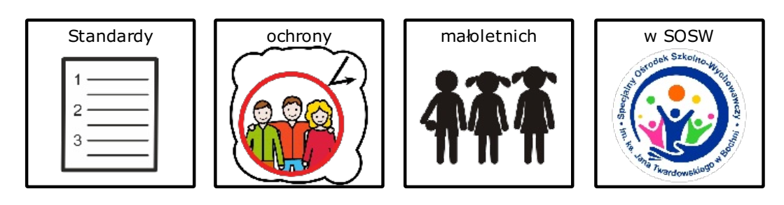 

……………………………………

(pieczęć szkoły/placówki)

## WPROWADZENIE

„Standardy ochrony małoletnich” stanowią również istotną formę zabezpieczenia Waszych praw. W celu ochrony Was przed różnymi formami krzywdzenia bardzo ważna jest znajomość i przestrzeganie praw dziecka.

Małoletni – uczeń/wychowanek/dziecko do lat 18.

## ZASADY POSTĘPOWANIA W CELU OCHRONY MAŁOLETNICH PRZED KRZYWDZENIEM

### Zasady bezpiecznych relacji między małoletnimi w Szkole Podstawowej im. Kazimierza Brodzińskiego w Królówce zachowania niedozwolone maloletnich

#### Zasady bezpiecznych relacji między małoletnimi

1. Uczeń ma prawo do przebywania w bezpiecznym środowisku w szkole.

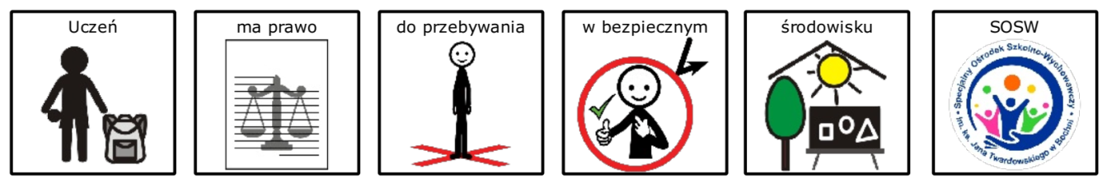 

1. Nauczyciele i personel szkoły chronią małoletnich i zapewniają im bezpieczeństwo.

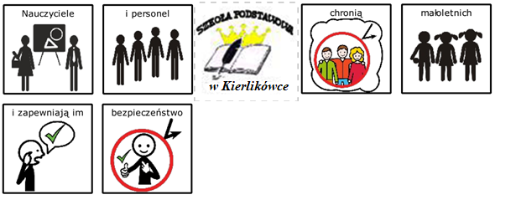

1. Małoletni mają obowiązek przestrzegania zasad i norm zachowania określonychw statucie w Szkoły Podstawowej im. Edwarda Dembowskiego w Kierlikówce.

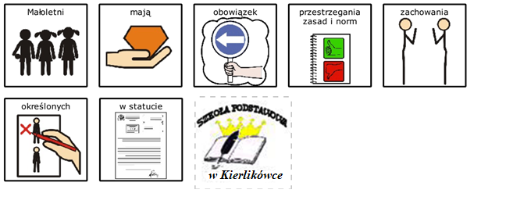

1. Jeśli małoletni stał się ofiarą agresji lub przemocy, może uzyskać w szkole pomoc, zgodnie z obowiązującymi w niej procedurami.

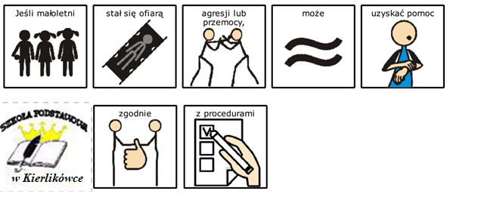

#### Niedozwolone zachowania małoletnich w w Szkole Podstawowej im. Edwarda Dembowskiego w Kierlikówce

1. Stosowanie agresji i przemocy wobec innych osób:

Bicie kogoś - 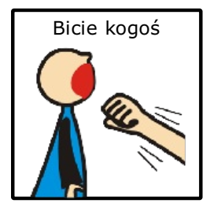

Obrażanie kogoś – 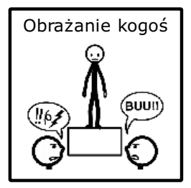

Wulgarne gesty -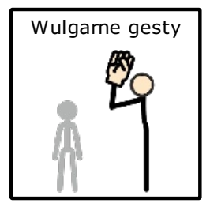

1. Używanie wulgaryzmów -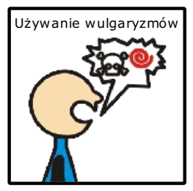
2. Celowe niszczenie lub nieszanowanie własności innych osób oraz własności Szkoły Podstawowej im. Edwarda Dembowskiego w Kierlikówce.

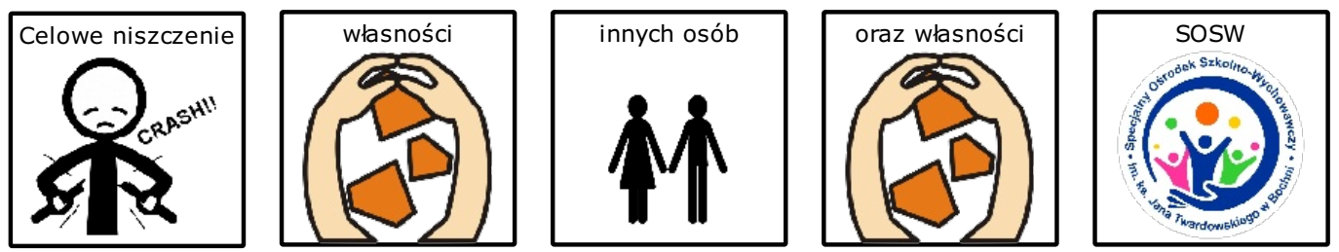

1. Kradzież/ przywłaszczenie własności kolegów lub innych osób oraz własności szkoły.

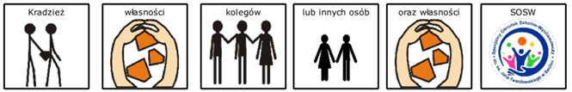

### Zasady korzystania przez małoletnich z urządzeń elektronicznych z dostępem do Internetu

#### Korzystania z komputerów z dostępem do Internetu

1. Na terenie Szkoły Podstawowej im. Edwarda Dembowskiego w Kierlikówce dostęp małoletniego do Internetu możliwy jest:

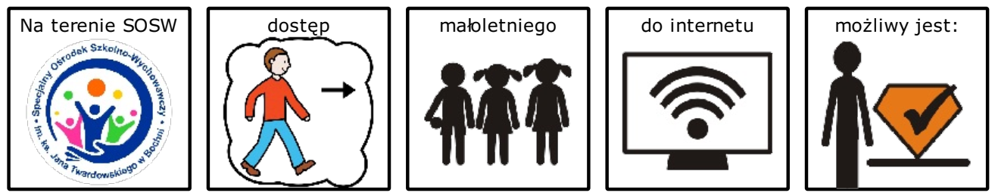

1. pod nadzorem nauczyciela na zajęciach komputerowych,

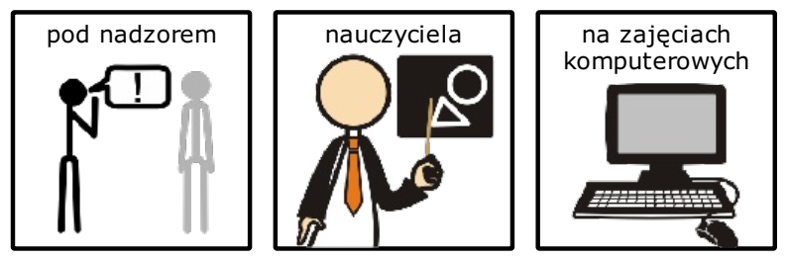

1. Małoletni obsługuje sprzęt komputerowy zgodnie z instrukcją korzystania:

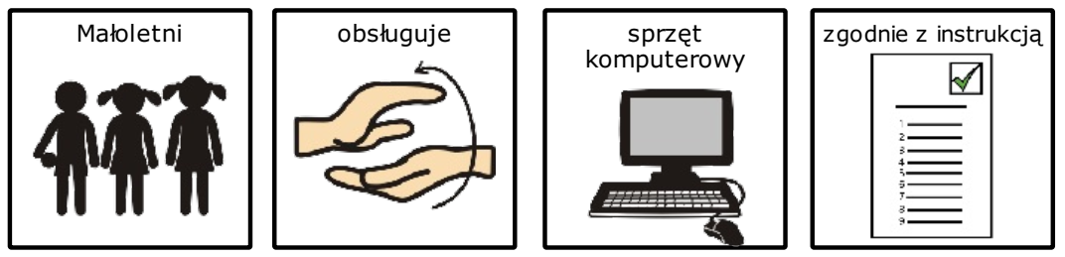

#### Korzystanie z telefonów komórkowych oraz innych urządzeń elektronicznych z dostępem do Internetu

1. Małoletni ma prawo korzystać na terenie z telefonu komórkowego zgodnie z ustalonymi w szkole zasadami.

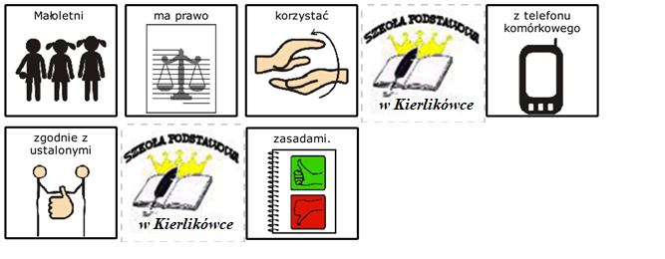

1. Na terenie szkoły zakazuje się uczniom filmowania i fotografowania.

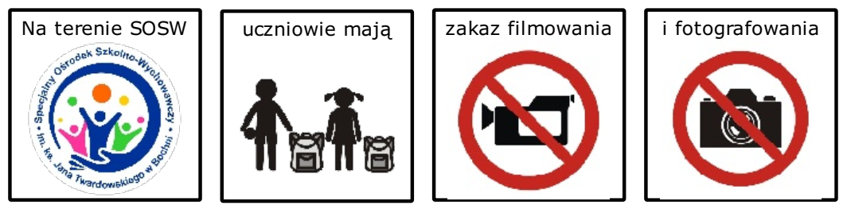

#### Korzystanie z telefonów podczas wyjść, wycieczek edukacyjnych organizowanych przez Szkołę Podstawową im. Edwarda Dembowskiego w Kierlikówce

1. Każdorazowo decyzję o zabraniu na wycieczkę telefonów komórkowych podejmuje kierownik/opiekun wycieczki.

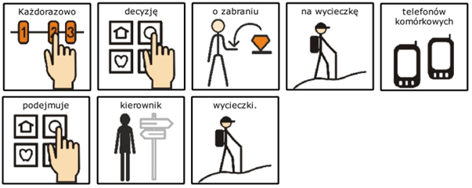

### Zasady ochrony małoletnich przed treściami szkodliwymi i zagrożeniami z sieci

1. Szkoła Podstawowa im. Edwarda Dembowskiego w Kierlikówce ma obowiązek podejmować działania zabezpieczające małoletnich przed łatwym dostępem do tych treści z sieci, które mogą zagrażać ich prawidłowemu rozwojowi.

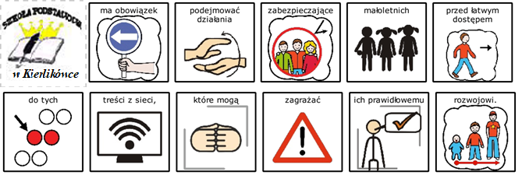

### Zasady ustalania planu wsparcia małoletniego po ujawnieniu krzywdy

**Plan wsparcia ucznia po ujawnieniu jego krzywdzenia opracowuje zespół nauczycieli i specjalistów zatrudnionych w szkole powołany przez Dyrektora.**

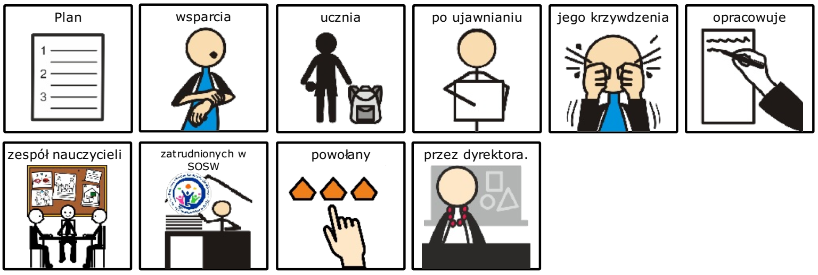

**Zespół ustala formy i metody wsparcia pokrzywdzonego ucznia.**

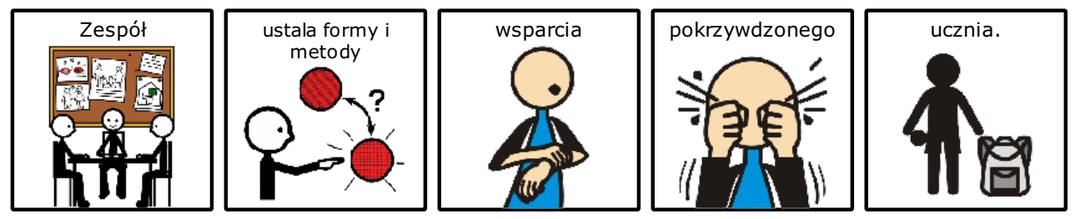

**Gdzie można się poskarżyć, gdy Wasze prawa są łamane?**

**Jeśli potrzebujesz pomocy zadzwoń:**

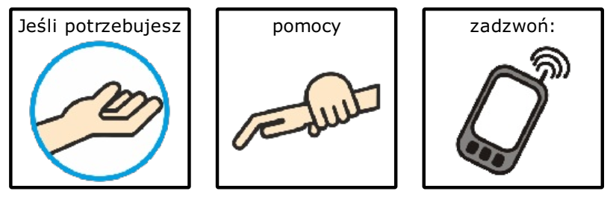

**112 –Policja**

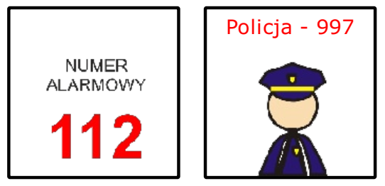

**116111 – Telefon zaufania dla dzieci i młodzieży**

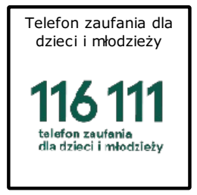

**800121212 – Dziecięcy telefon zaufania, prowadzony przez Rzecznika Praw Dziecka.**

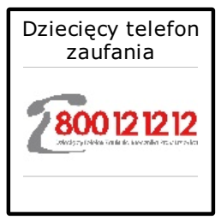

Wykorzystane symbole graficzne są własnością rządu Aragonii i zostały stworzone przez Sergio Palao dla [*ARASAAC (http://www.arasaac.org)*](http://www.arasaac.org/) oraz znaki graficzne z programu MÓWik PRINT 3.0.